104-2國中部性別平等教育週會活動
愛戀青春－親密『心』對話

105年4月6日（星期三），輔導室特別邀請勵馨基金會鄭心瑜督導，蒞校分享｢愛戀青春－親密『心』對話｣。從事青少年工作多年的鄭督導，先從大腦功能的兩性先天差異，談到後天的社會文化性別期許，強調尊重多元性別；面對正值青春期的少年和少女，鄭督導也以實例分享，交友過程中不要迷失自我，謹記交往的溝通原則，留心危險朋友的指標，且無論如何都要學習安全分手。講座內容豐富周延，師生收益良多。

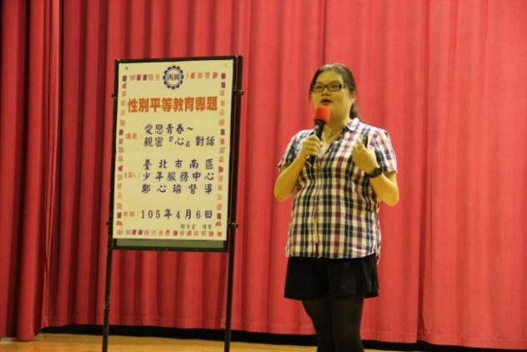 | 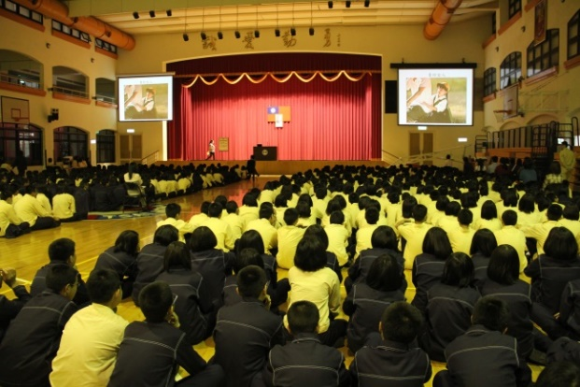
主講人－鄭心瑜社工師 | 分享性別意識的生活實例
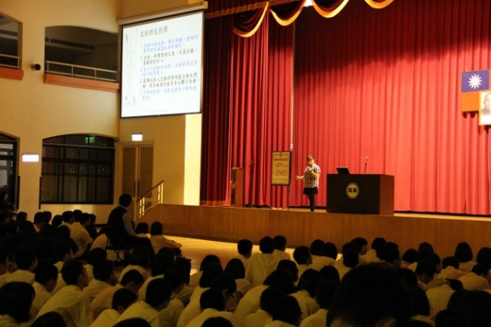 | 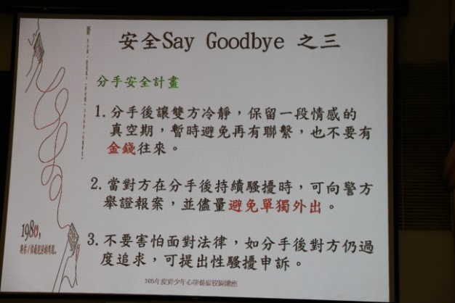
介紹危險朋友的指標 | 學習如何安全分手
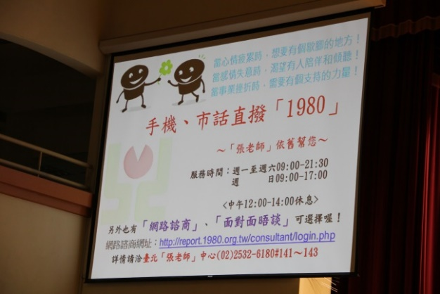 | 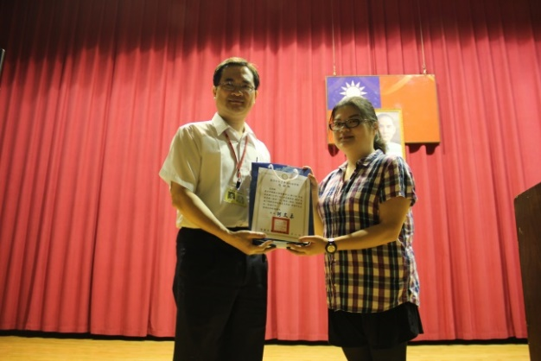
提供青少年求助的社會資源 | 校長致贈感謝狀及紀念品

